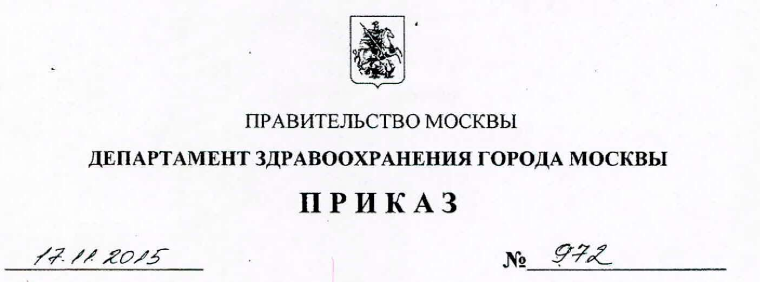

О внесении изменений в приказ Департамента здравоохранения города Москвы от 17.08.2015 № 688
В целях выполнения приказа Минфина России от 22 июля 2015 г. № 116н «О составе информации о результатах независимой оценки качества образовательной деятельности организаций, осуществляющих образовательную деятельность, оказания услуг организациями культуры, социального обслуживания, медицинскими организациями, размещаемой на официальном сайте для размещения информации о государственных и муниципальных учреждениях в информационно-телекоммуникационной сети «Интернет», и порядке ее размещения», совершенствования принципов открытости результатов независимой оценки качества оказания услуг деятельности медицинских организаций государственной системы здравоохранения города Москвы (далее - медицинские организации) на своем официальном сайте и официальном сайте для размещения информации о государственных и муниципальных учреждениях в сети «Интернет» (www.bus.gov.ru) и своевременной актуализации ПРИКАЗЫВАЮ:
1. Внести изменения в приказ Департамента здравоохранения города Москвы от 17 августа 2015 г. № 688 «О проведении независимой оценки качества оказания услуг медицинскими организациями, участвующими в реализации Территориальной программы государственных гарантий бесплатного оказания гражданам медицинской помощи в городе Москве», изложив пункт 4 в следующей редакции:
«4. Наделить Государственное казенное учреждение здравоохранения «Информационно-аналитический центр Департамента здравоохранения города Москвы» полномочиями по размещению от имени Департамента здравоохранения города Москвы информации о результатах независимой оценки качества оказания услуг медицинскими организациями государственной системы здравоохранения города Москвы на официальном сайте Департамента здравоохранения города Москвы и официальном сайте для размещения информации о государственных и муниципальных учреждениях в сети
«Интернет» www.bus.gov.ru (далее - сайт ГМУ) и своевременной актуализации.
%

4.1. Генеральному директору государственного казенного учреждения здравоохранения «Информационно-аналитический центр Департамента здравоохранения города Москвы» Сучковой Е.Н.:
- обеспечить регистрацию уполномоченного органа на официальном сайте ГМУ;
- размещать и актуализировать в течение 5 рабочих дней со дня утверждения (внесения изменений, отмены) соответствующих документов, на основе которых формируются информационные материалы, предоставленные организациями, подведомственными Департаменту здравоохранения города Москвы, на официальном сайте ГМУ;
- размещать и своевременно актуализировать иную информацию по вопросам независимой оценки качества оказания услуг медицинскими организациями, предусмотренную приказом Минфина России от 22 июля 2015 г. № 116н «О составе информации о результатах независимой оценки качества образовательной деятельности организаций, осуществляющих образовательную деятельность, оказания услуг организациями культуры, социального обслуживания, медицинскими организациями, размещаемой на официальном сайте для размещения информации о государственных и муниципальных учреждениях в информационно-телекоммуникационной сети «Интернет», и порядке ее размещения»;
- размещать и своевременно актуализировать информационные материалы, предоставленные организациями, подведомственными Департаменту здравоохранения города Москвы, на официальном сайте Департамента здравоохранения города Москвы в информационно-телекоммуникационной сети «Интернет» в срок до 5-го числа месяца, следующего за отчетным;
- соблюдать требования к содержанию и форме предоставления информации о деятельности медицинских организаций, размещаемой на официальных сайтах;
- не размещать информацию, содержащую сведения, составляющие государственную тайну, и (или) сведения, доступ к которым ограничен в соответствии с федеральными законами;
- обеспечить техническую возможность заполнения гражданами Анкеты для независимого опроса мнения граждан в виде интерактивной формы на официальном сайте Департамента здравоохранения в . информационно- телекоммуникационной сети «Интернет».». ^
2. Контроль за исполнением настоящего приказа возложить наыачальникл Управления делами и координации деятельности Департамент^ здравоохранения города Москвы ЕЛ. Никонова. \

Министр Правительства Москвы, руководитель Департамента здравоохранения города Москвы

А.И. Хрипун

